Министерство науки и высшего образования Российской Федерации

Федеральное государственное бюджетное образовательное учреждение

высшего образования

«Вятский государственный университет»

Колледж ВятГУ

**ОТЧЕТ**

**ПО ДОМАШНЕЙ КОНТРОЛЬНОЙ РАБОТЕ №5**

**«Исследование алгоритмов сортировки»**

**ПО ДИСЦИПЛИНЕ «ОСНОВЫ АЛГОРИТМИЗАЦИИ И ПРОГРАММИРОВАНИЯ»**

Выполнил: студент учебной группы ИСПк- 101-51-00

Орлов Валерий Александрович

Преподаватель:

Сергеева Елизавета Григорьевна

г. Киров

2023**Цель работы**: получить базовые сведения о наиболее известных алгоритмах сортировки, изучить принципы работы с текстовыми файлами

1. **Задание**:
2. Реализовать сортировку данных с помощью алгоритма выбором
3. Реализовать сортировку данных с помощью пирамидального алгоритма
4. В обоих случаях необходимо предусмотреть возможность изменения компаратора (реализация компараторов в виде передаваемой в подпрограмму функции)
5. Считывание и ввод данных необходимо производить из текстового файла.
6. Для демонстрации работы программных реализаций самостоятельно подготовить варианты входных данных (при этом объем тестовых файлов должен позволять оценить скорость работы программ)
7. **Описание алгоритма**:

Алгоритм позволяет ввести необходимые для сортировки данные в текстовый файл и произвести сортировку одним из двух предложенных способов

1. **Схема алгоритма**:

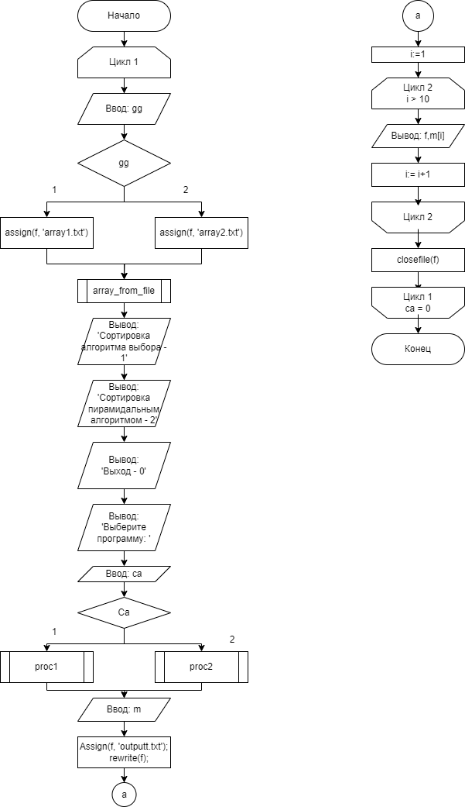

Рисунок 1.1 – Тело программы

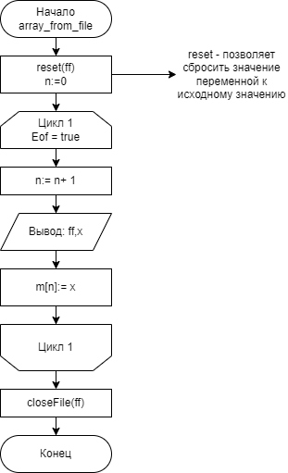

Рисунок 1.2 – процедура array_from_file

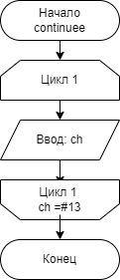

Рисунок 1.3 – Процедура continuee

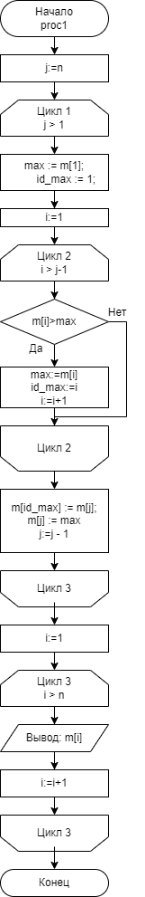

Рисунок 1.4 – Процедура proc1

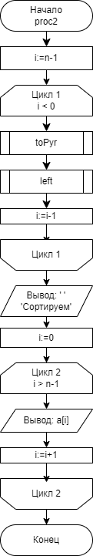

Рисунок 1.5 – Процедура proc2

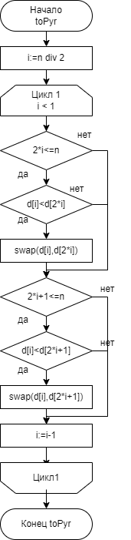

Рисунок 1.6 – процедура toPyr

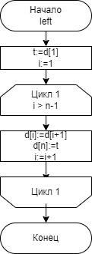

Рисунок 1.7 – процедура Left

1. **Код программы**:

**Uses** Crt;

**type** TArray=**array** [1..10] **of** integer;

**var** ca: byte;

f : text;

n:integer;

m:tarray;

//m:array of integer;

**procedure** array_from_file(ff : text);

**var** x : integer;

**begin**

reset(ff);

n:=0;

**while not** Eof(ff) **do begin**

n := n + 1;

readln(ff,x);

m[n] := x;

**end**;

CloseFile(ff);

**end**;

**procedure** continuee;

**var** ch : char;

**begin**

**repeat**

read(ch);

**until** ch = #13;

**end**;

**procedure** proc1;

**var**

i,j,max,id_max:integer;

**begin**

writeln();

J:= n;

**while** j > 1 **do begin**

max := m[1];

id_max := 1;

**for** i:= 1 **to** j **do**

**if** m[i]>max **then begin**

max := m[i];

id_max := i

**end**;

m[id_max] := m[j];

m[j] := max;

j:=j - 1

**end**;

**for** i := 1 **to** n **do**

write(m[i]:4);

continuee;

**end**;

**Procedure** proc2;

**procedure** toPyr(**var** d:TArray; n:integer);

**var** i:integer;

**begin**

**for** i:=n **div** 2 **downto** 1 **do begin**

**if** 2*i<=n **then if** d[i]<d[2*i] **then** swap(d[i],d[2*i]);

**if** 2*i+1<=n **then if** d[i]<d[2*i+1] **then** swap(d[i],d[2*i+1]);

**end**;

**end**;

**procedure** left(**var** d:TArray; n:integer);

**var** i:integer;

t:integer;

**begin**

t:=d[1];

**for** i:=1 **to** n-1 **do**

d[i]:=d[i+1];

d[n]:=t;

**end**;

**var** a:TArray;

i:integer;

inputt,outputt: text;

**begin**

a:=m;

**for** i:=1 **to** n **do begin**

topyr(a,i);

left(a,n);

**end**;

writeln();

writeln('Сортируем');

**for** i:=n **downto** 1 **do begin**

write (a[i]:4);

**end**;

continuee;

**end**;

**begin**

**repeat**

ClrScr;

**var** gg : integer;

readln(gg);

**case** gg **of**

1: assign(f, 'array1.txt');

2: assign(f, 'array2.txt');

**end**;

array_from_file(f);

Writeln('Сортировка алгоритма выбора - 1');

writeln('Сортировка пирамидальным алгоритмом - 2');

Writeln('Выход - 0');

write('Выберите программу: ');

readln(ca);

**case** ca **of**

1: proc1;

2: proc2;

**end**;

writeln(m);

Assign(f, 'outputt.txt');

rewrite(f);

**for var** i : integer := 1 **to** 10 **do begin**

writeln(f,m[i]);

**end**;

closefile(f)

**until** ca=0;

**end**.

**6.Результат выполнения программы**:

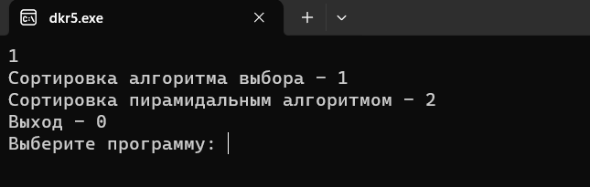

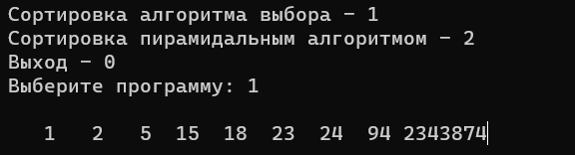

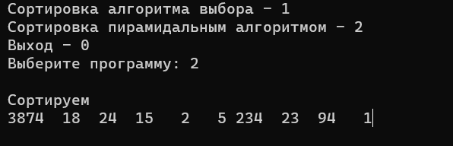

**7.Вывод**:

В ходе выполнения данной работы мы смогли применить изученный материал лабораторных занятий на практике, процедуры, условный оператор, цикл while, repeat, for, создание переменных и операторов ввода и вывода, а также мы построили схему алгоритма с помощью бесплатного онлайн-сервиса app.diagrams.net.

В результате выполнения данной работы получили базовые сведения о наиболее известных алгоритмах сортировки, изучили принципы работы с текстовыми файлами, а также выполнили данное нам практическое задание, использовав изученный материал на практике.

Таким образом, выполнение домашней контрольной работы №5 принесло нам ценный опыт и знания, которые будут полезны в нашем дальнейшем образовании. Мы научились применять определённые базовые конструкции языка программирования, а также разрабатывать схему алгоритма для решения задачи. Этот опыт будет полезен нам будущем для решений новых задач и работой над реальными проектами.